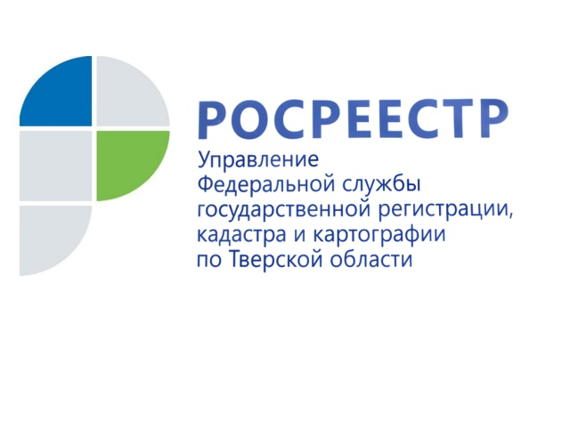 ПРЕСС-РЕЛИЗ

Электронную ипотеку за один день, упрощение регистрации прав дольщиков, а также вовлечение в оборот земельных участков для целей жилищного строительства обсудили в тверском Росреестре
8 сентября в Управлении Росреестра по Тверской области состоялось межведомственное совещание с участием органов государственной власти и органов местного самоуправления, застройщиков и кредитных организаций Тверской области. Участники мероприятия обсудили несколько важных вопросов. Одним из них стала реализация в Тверской области проекта «Электронная ипотека за один день».

«Электронная ипотека за один день» дает возможность жителям Верхневолжья зарегистрировать договоры ипотеки и договоры купли-продажи с ипотекой удаленно, без личного визита в офисы МФЦ, а также позволяет сократить срок регистрации документов до одного дня, тогда как стандартный срок регистрации ипотеки составляет от пяти до семи рабочих дней.
В рамках реализации проекта за два с небольшим месяца тверским Росреестром зарегистрировано более 1500 электронных ипотек. В целом же, благодаря организованной Росреестром работе по переводу рынка ипотеки в цифровой формат количество таких сделок в Тверской области в 1 полугодии 2021 года увеличилось до 42,2 % (в РФ – до 50 %). Общий показатель по регистрации ипотек жилых и нежилых объектов недвижимого имущества, а также земельных участков в регионе за отчетный период вырос на 7,9 % и составил чуть более 9 тыс. Из них по государственным программам по выдаче льготной и сельской ипотеки зарегистрировано 794 и 824 ипотеки соответственно.

Другим, не мене важным вопросом, который обсудили участники совещания, стал вопрос, связанный с реализованной возможностью осуществления государственной регистрации прав участников долевого строительства по заявлению застройщика. Такая практика появилась благодаря вступлению в силу с 13 июля 2020 года федерального закона № 202-ФЗ «О внесении изменений в Градостроительный кодекс и федеральный закон № 218-ФЗ «О государственной регистрации недвижимости».

Федеральный закон направлен на снижение административных барьеров для строительного комплекса на рынке недвижимости, а также упрощение процедуры регистрации прав для граждан. Если раньше в процессе регистрации прав на недвижимость в новостройках были задействованы застройщики, дольщики, многофункциональные центры и Росреестр, то теперь за покупателя это может сделать застройщик. Покупатель, в свою очередь, после внесения соответствующих сведений в государственный реестр, вместе с ключами получает и выписку из ЕГРН как доказательство зарегистрированного права собственности.

Всего по стране в течение года с начала реализации данного федерального закона на основании заявлений, поданных застройщиками, Росреестр зарегистрировал право собственности участников долевого строительства в отношении 8 625 объектов недвижимости.

В Тверской области до сегодняшнего дня сохраняется проблема, связанная с частичным отсутствием в Едином государственном реестре недвижимости (ЕГРН) сведений о правообладателях объектов недвижимости, расположенных в новостройках, введенных в эксплуатацию после 1 января 2017 года, а также объектов долевого строительства, переданных по акту приема-передачи в установленном законом порядке. Законодательство не устанавливает обязательных сроков оформления права собственности на квартиру, поэтому некоторые дольщики не торопятся регистрировать свои права на недвижимость.

Так, по состоянию на 30 августа 2021 года в ЕГРН содержится информация о 119,1 тыс. помещений, в отношении которых отсутствуют сведения о зарегистрированных правах. Из них 6,03 тыс. поставлены на учет с 01.01.2017.

Представители тверского Росреестра обратили внимание присутствующих на то, что застройщики сами могут осуществлять государственную регистрацию прав за участников долевого строительства на помещения в многоквартирных домах. После передачи объекта долевого строительства участнику долевого строительства и постановки такого объекта на государственный кадастровый учет застройщик имеет право на подачу без доверенности в орган регистрации прав заявления о государственной регистрации права собственности участника долевого строительства на такой объект.

Как отметила заместитель руководителя Управления Росреестра по Тверской области Ирина Миронова, в таком случае застройщик после государственной регистрации права собственности участника долевого строительства на объект долевого строительства обязан передать собственнику выписку из ЕГРН. Кроме того, подача уже участником долевого строительства заявления о государственной регистрации права собственности на объект долевого строительства не потребуется.

Еще один вопрос, который обсудили на совещании, стал вопрос, связанный с проведением тверским Росреестром работы по выявлению и вовлечению в оборот земельных участков для целей жилищного строительства. Оперативным штабом, созданным на базе регионального Росреестра, на предварительном этапе выявлено 14 земельных участков общей площадью 363,2 га для использования под индивидуальное жилищное строительство и строительство многоквартирных домов. На данный момент на публичной кадастровой карте Росреестра размещены сведения о восьми участках площадью 21,74 га, расположенных в Твери и Конаково.

Размещение такой информации на Публичной кадастровой карте стало возможно после запуска Росреестром онлайн-сервиса «Земля для стройки», который позволяет в режиме онлайн выбрать заинтересованным лицам пригодные для строительства жилья земельные участки в разных регионах страны. Благодаря внедрению онлайн-сервиса инвесторам, застройщикам и гражданам упрощается процесс приобретения земельного участка.

О Росреестре
Федеральная служба государственной регистрации, кадастра и картографии (Росреестр) является федеральным органом исполнительной власти, осуществляющим функции по государственной регистрации прав на недвижимое имущество и сделок с ним, по оказанию государственных услуг в сфере ведения государственного кадастра недвижимости, проведению государственного кадастрового учета недвижимого имущества, землеустройства, государственного мониторинга земель, навигационного обеспечения транспортного комплекса, а также функции по государственной кадастровой оценке, федеральному государственному надзору в области геодезии и картографии, государственному земельному надзору, надзору за деятельностью саморегулируемых организаций оценщиков, контролю деятельности саморегулируемых организаций арбитражных управляющих. Подведомственными учреждениями Росреестра являются ФГБУ «ФКП Росреестра» и ФГБУ «Центр геодезии, картографии и ИПД».

Контакты для СМИ
Макарова Елена Сергеевна
помощник руководителя
Управления Росреестра по Тверской области

+7 909 268 33 77, (4822) 34 62 24

69_press_rosreestr@mail.ru
www.rosreestr.ru
https://vk.com/rosreestr69
170100, Тверь, Свободный пер., д. 2

